13-14-1概率统计试卷B标准答案及评分标准
一、选择题（每小题3分，共15分）
1、一批产品共有10件正品和2个次品，任意抽取两次，每次抽一个，抽出后不再放回，则第二次
抽出的是次品的概率为 A 。
(A) 1/6 ， (B) 1/5 ， (C) 7/12 ， (D) 5/12
2、设，则= B 。
(A) 250 ， (B) 300 ， (C) 350 ， (D) 400
3、设随机变量的联合概率分布律为：
 | -1 | 1
-1 | 0.2 | 0.3
1 | 0.3 | 0.2

则下列式子正确的是（ C ）
（Ａ）X=Y    ， （B）P(X=Y)=1  ， （C）P(X=Y)=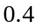    ， （D）P(X=Y)=0
4、设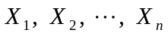是来自正态总体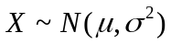的样本， 是样本方差，则统计量
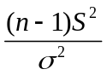服从分布 C 。
(A) 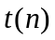 ， (B) 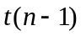 ， (C) 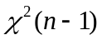 ， (D) 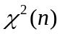
5、设是总体的未知参数，是一个统计量，如果 C ，则称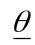为 的置信水平
是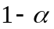的单侧置信下限（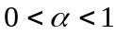）。
(A) 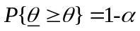 ， (B) 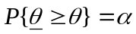
(C) 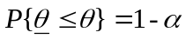 ， (D) 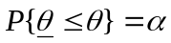

二、填空题（每小题3分，共15分）
6、设10件产品中有4件不合格品，从中任取两件，已知所取两件产品中有一件是不合格品，则另
一件也是不合格品的概率为 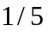。
7、设X~N (2,4)，则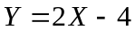~ 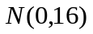。
8、设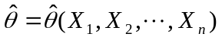为参数的估计量，若 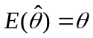 ， 则称是的无偏估计量。
9、设总体为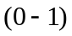分布，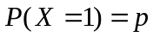，为来自该总体的样本，则的矩估
计量是 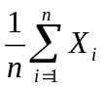 。
10、设总体的概率密度是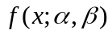，其中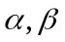是两个未知参数，来自总体的样本观测值是
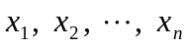，则似然函数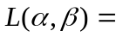 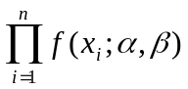 。

三、计算题（共50分）
11、（8分）在一批同一规格的产品中，甲、乙厂生产的产品分别为30%和70%，合格率分别
为98%，90%。今有一顾客买了一件，发现是次品，问这件产品是甲厂生产的概率为多少？
解：用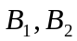分别表示产品取自甲厂，乙厂，A表示一顾客买了一件，发现是次品。则有
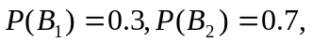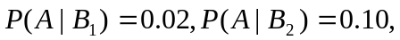（4分）
由Bayes公式，得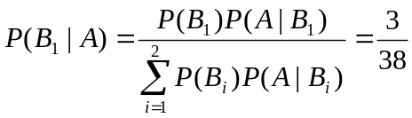. （8分）
12、（10分）设盒子里装有3只黑球、2只红球、1只白球，现一次从中随机取2只球，以表示
取到黑球的个数，以表示取到红球的个数，试求（1）的联合概率分布律；
（2）概率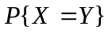。

解：（1）依题意，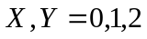，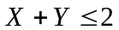， 1分
3分
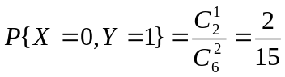，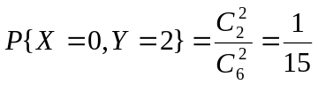
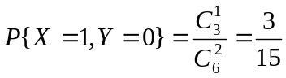，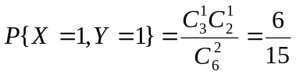
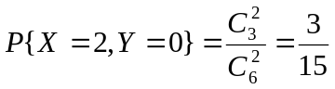。 8分
（2） =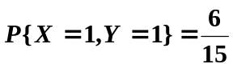 10分
13、（10分）设随机变量的密度函数为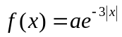（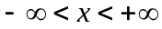），求和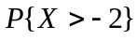。
解：由密度函数的性质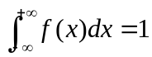（1分）， 得
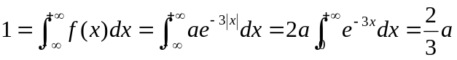 （3分）
所以 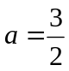 （4分）
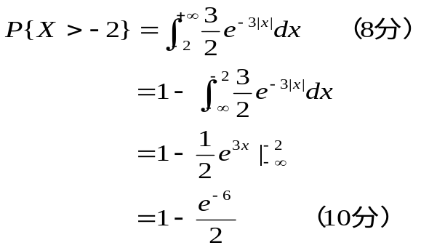

14、（12分）设二维随机变量的概率密度函数是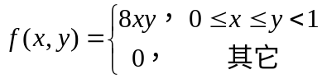
（1）求与的边缘概率密度函数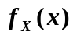及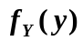；（2）与是否相互独立？（说明理由）
（3）求 概率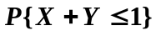。
解： 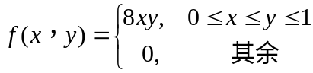
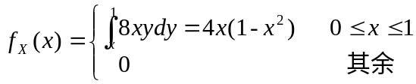 （3分）
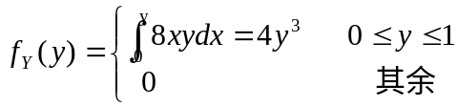 （6分）
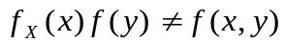所以与不相互独立 （8分）
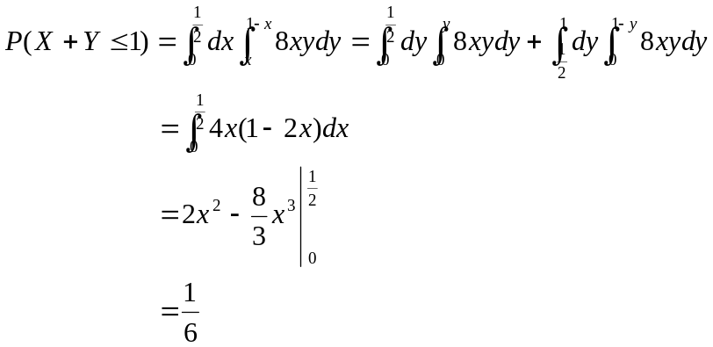（12分）

15、（10分）已知总体的概率密度为
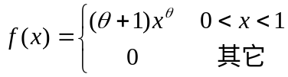
其中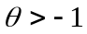是未知参数。设来自总体的一个简单随机样本。求的最大似
然估计量。
解：似然函数是：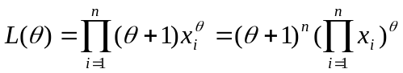， （3分）
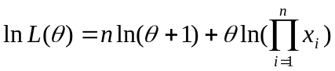。 （4分）
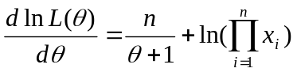
令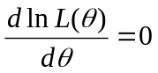得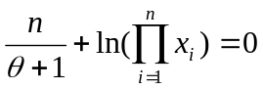。
解之得 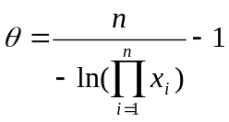。 （9分）
所以的最大似然估计量是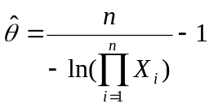。 （10分）

四、应用题（共20分）
16、（8分）设某种清漆的9个样品，其干燥时间（以h计）分别为 6.0，5.7，5.8，6.5，7.0，6.3，
5.6，6.1，5.0。 设总体服从正态分布，计算得到样本均值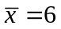，样本标准差
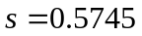。 若未知，求的置信水平为0.95的置信区间。
解：的置信水平为的置信区间为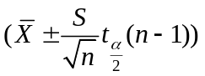 （4分）
带入数据得（5.558，6.442） （8分）
17、（12分）设一自动车床加工零件的长度服从分布。正常情况下，平均长度不小于
25.5（单位是厘米）。在某日的产品中抽取16件，测得它们的长度为：23.1，24.0，27.4，25.2，
26.3，24.6，26.4，23.9，24.5，25.8，26.7，24.0，24.0，24.7，25.1，24.3 。记这批数
据为，计算得到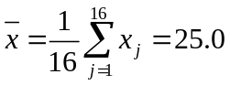，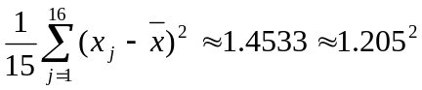 。问该日产品的
平均长度是否正常？（取显著性水平）

解： 要检验的假设是：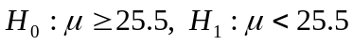 （3分）
取检验统计量
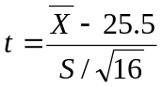 （6分）
则拒绝域是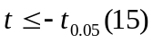。 （9分）
因为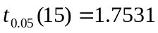，的观察值是
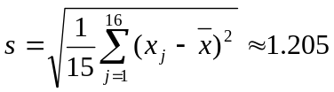
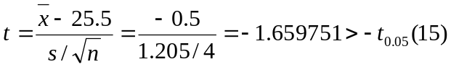
所以接受原假设，即认为该日产品的平均长度是正常的。 （12分）

常用分布的上分位点如下：
 

